Neurčitý podmět man
Přelož do češtiny:
1) Hier singt man gern. ___________________________________________
2) Hier bekommt man das Buch. ____________________________________
3) Dort kann man Tennis spielen. ___________________________________
4) Man muss es können. __________________________________________
5) Was kann man abends machen? __________________________________
6) Wo parkt man hier? __________________________________________
7) Am Montag beginnt man schon um 6 Uhr. ___________________________
8) Hier findet man immer einen Platz. ________________________________
9) Darf man hier rauchen? ________________________________________
10) Wie sagt man es auf deutsch? __________________________________
11) Mann muss Glück haben. _______________________________________
12) Wo kann man es bekommen? ____________________________________
13) Man ist nur einmal jung. _______________________________________
14) Was spielt man im Theater? ____________________________________
15) Morgen kann man lange schlafen. ________________________________
16) Wie schreibt man das Wort? ___________________________________
Přelož do němčiny:
1) Jak se to píše? ______________________________________________
2) Tady se nesmí pít. ____________________________________________
3) Co se dnes hraje v kině? _______________________________________
4) To se může udělat. ___________________________________________

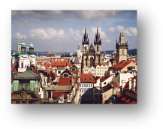
Unser Ausflug nach Prag
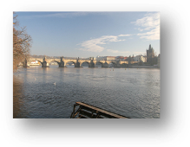
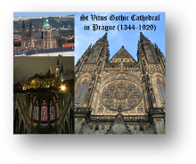
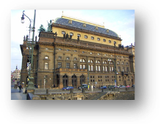
Heute fährt man nach Prag. Man muss nicht zur Schule gehen. Man muss nicht so früh aufstehen. Wann kommt man in die Hauptstadt der Tschechischen Republik? Das weiß man noch nicht ganz genau. Und was soll man alles in Prag machen? Man soll in das Nationaltheater gehen, man soll auch die Karlsbrücke anschauen, man muss sicher auch den St. Veitsdom besuchen. Und Kinder? Mit Kindern geht man wahrscheinlich in die Geschäfte, man isst im McDonald, man fährt mit der Metro. Zum Schluss muss man um 17 Uhr am Bus sein.

Die Aufgaben zum Text (Úkoly k textu)
1) Text přelož do češtiny
2) Celý text je vytvořen na základě neurčitého podmětu “man”. Ten se dá velmi jednoduše nahradit konkrétním podmětem. Pokus se o to. Př.: „Heute fahren die Kinder der 8. Klasse nach Prag.“ Pozor na časování sloves.

